- Напиши своје име, презиме и надимак. _________________________________  ___________________________________________________________________ | __ / 3
- Заокружи слово испред тачно написаног имена и презимена.  а) душко Радовић б) Душко Радовић в) Душко радовић | __ / 1
    - Смисли и напиши имена кућних љубимаца.  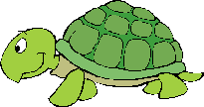  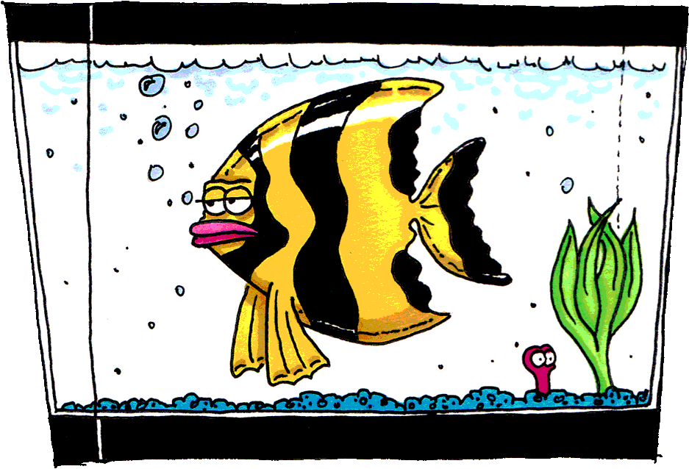  _____________ ___________ ___________ _______________ | __ / 4
- Дај овој деци надимке:  Катарина _________________ Светлана _________________  Милош ___________________ Александар _______________ | __ / 4
- Међу следећим речима крију се имена насеља. Откриј их и препиши их правилно.  свеска, ниш, барајево, пас, село, град, крагујевац, пиле, зрењанин  ______________ ______________ ______________ ______________ | __ / 4
- Препиши правилно следеће реченице.  милена симић живи у сомбору у таковској улици.    __________________________________________________________  јован јовановић змај је наш познати дечји песник.  __________________________________________________________  београд се налази на ушћу саве у дунав.  __________________________________________________________ | __ / 9


Број бодова: ___ / 25

